RELIGIÓN 6ºCURSO

ACTIVIDADES DE SEMANA SANTA

A lo largo de los siglos, numerosos artistas de todas las disciplinas han mostrado interés por el arte sacro. Con motivo de la **Semana Santa**, que se celebra cada año en función de la primera luna llena de la primavera, vamos a observar algunas obras de pintura.

Entrada en Jerusalén, de Giotto di Bondon

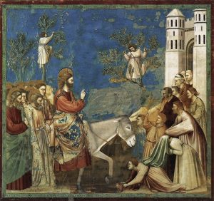

CONTESTA:

¿Quién aparece subido en el burro?

¿Qué hacen el resto de los personajes?

¿Qué colores predominan?

Crea tu propio cuadro.

PELICULA

VER PELÍCULA, HISTORIA DE SEMANA SANTA

<https://www.youtube.com/watch?v=B-GlcC2-Gfo>

**CRUCIGRAMAS**

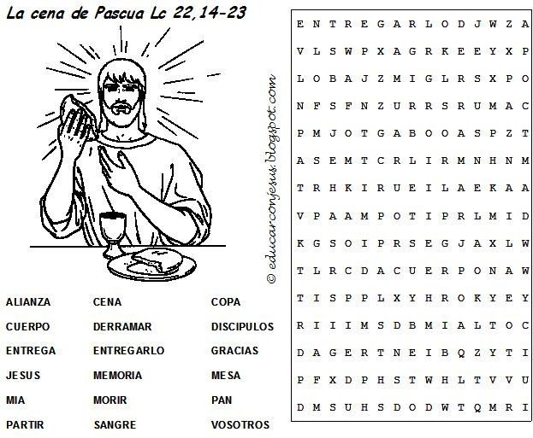

**¿Qué acontecimientos celebras con tus familiares y amigos/as?**